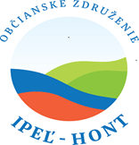

Štatutárny orgán združenia:

Predseda združenia - Jaroslav Péter, ZSVS, Obec Veľké Turovce
Podpredseda združenia- Mgr. Ágnes Antal Nyustin, ZSVS, Obec Vyškovce
nad Ipľom

